Проект

"Тайны овощей"

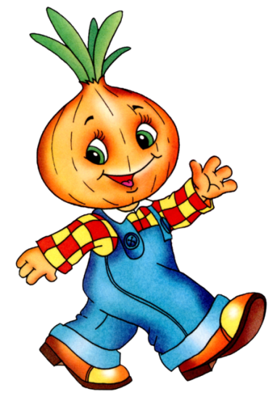

Разработчик: Смирнова Алёна Леонидовна

Воспитатель МДОУ «Чебурашка», г. Качканар

Актуальность реализации проекта
Влияние окружающего мира на развитие ребёнка огромно. Знакомство с бесконечными, постоянно изменяющимися явлениями начинается с первых лет жизни малыша. Явления и объекты природы привлекают детей красотой, яркостью красок, разнообразием. Чем глубже ребёнок познаёт таинства окружающего мира, тем больше у него возникает вопросов. Основная задача взрослого состоит в том, чтобы помочь ребёнку самостоятельно найти ответы на эти вопросы.
Данный проект позволяет расширить и углубить знания дошкольников о культурных огородных растениях родного края, о том, где они растут, как за ними ухаживают, чем они полезны.

Вид проекта: познавательно – исследовательский, творческий.
Участники проекта: дети 2 младшей группы, воспитатели, родители.
Срок реализации проекта: октябрь (средней продолжительности).
Цель проекта: создание условий для развития познавательного интереса и творческих способностей детей младшего дошкольного возраста.
Задачи:
- формировать интерес к познавательно-исследовательской и экспериментальной деятельности;
- учить узнавать овощи по цвету, величине, вкусу, называть их.
- расширять знания детей об особенностях строения и условиях роста овощей, их пользе (источник витаминов и жизненной силы для человека, очень вкусный продукт питания);
- развивать речевую активность детей, активизировать словарь по лексической теме «Овощи»;
- развивать творческие способности детей, любознательность, поисковую деятельность;
- воспитывать бережное и заботливое отношение к растениям; формировать навыки сотрудничества в различных видах деятельности.
Предполагаемые результаты:
- у детей расширятся знания о культурных огородных растениях;
- повысится экологическая компетентность: дети научатся различать овощи, узнают особенности их строения и условиях роста;
- появится интерес к экспериментированию; они научатся делать первые выводы;
- повысится уровень коммуникативных навыков, обогатится словарь;
- дети будут проявлять интерес к продуктивной деятельности.
- повысится педагогическая компетентность родителей, их заинтересованность в познавательном досуге своего ребенка, появятся новые общие интересы детей и родителей.
Взаимодействие с родителями:
- консультация «Участвуем в проекте «Весёлый огород»;
- приобрести муляжи овощей;
- совместно с родителями изготовить карточки для создания дидактической игры «Что растёт на грядке?»;
- папка – передвижка « Где живут витамины?».
Цель: создать условия заинтересованного включения родителей в процесс реализации проекта с целью повышения педагогической компетентности родителей, их заинтересованности в познавательном и творческом досуге своего ребенка, появления новых общих интересов детей и родителей.
.

Этапы реализации проекта:

1 этап – Подготовительный.
1. Подбор иллюстрированного материала, пособий, атрибутов по данной теме.
2. Подбор художественной литературы в рамках проекта.
3. Подбор материала для продуктивной деятельности.
4. Составление тематического планирования мероприятий.
2 этап – Исследовательский.
Перспективный план мероприятий

Познавательно-исследовательская деятельность.

- Презентация «Что такое огород?»

Задачи:
- вызвать у детей познавательный интерес;
- дать детям общее представление об огороде, его назначении.
- Рассматривание альбома «Овощи»
Задачи:
- познакомить детей с овощными культурами;
- активизировать и обогащать словарь.
- Эксперимент «Узнаем, какая земля?»
Задачи:
- вызвать у детей интерес к экспериментальной деятельности;
- выявить свойства земли: имеет вес, черного цвета, сыпется.
- Эксперимент «Где живут детки?»
Задачи:
- познакомить детей со строением овощей;
- учить делать выводы в процессе эксперимента.
- Дидактическая игра «Найди по цвету и форме»
- учить детей называть огородные культуры соответствующего цвета и формы;
- развивать внимание, сообразительность.
- Презентация «Вкусно и полезно!»
Задачи:
- формировать представление детей о пользе овощей;
- вызвать желание заботиться о своем здоровье.
- Дидактическая игра «Вершки и корешки»
Задачи:
- упражнять детей в классификации овощных культур (по принципу: что у них съедобно – корень или плод?);
- развивать логическое мышление, речевую активность.
- Рассматривание плаката «Как появляется плод?»
- обратить внимание детей на последовательность произрастания овощей;
- расширять кругозор, развивать логическое мышление.
- Тематическое занятие «Загадки с грядки»
Задачи:
- закреплять знания детей об овощных культурах, их значении для здоровья человека;
- развивать коммуникативные навыки;
- формировать навыки сотрудничества в совместной деятельности.
- Эксперимент «Они имеют вкус и запах»
Задачи:
- продолжать учить детей экспериментировать;
- учить детей определять запах и вкус некоторых овощей.
- Мультимедийная дидактическая игра «Что растет на грядке?»
Задачи:
- закреплять знания детей об овощных культурах;
- совершенствовать умение находить лишние объекты;
- развивать внимание, сообразительность.
Коммуникативная деятельность.
- Беседа «Что необходимо для роста овощей?»
Задачи:
- расширять знания детей о роли солнца, воды… в росте овощей;
- вызвать желание помогать взрослым ухаживать за растениями.
- Ситуативный разговор «Овощи - таблетки»
Задачи:
- расширять знания детей о значимости овощей для здоровья человека;
- развивать речевую активность, активизировать словарь.
- Беседа «Урожай собирай и на зиму запасай»
Задачи:
- расширять знания детей о том, как люди запасают овощи на зиму;
- развивать речевую активность детей, активизировать словарь по лексической теме «Овощи»;
- вызвать желание помогать взрослым.
- Рассказ «Все начинается с семечка»
Задачи:
- расширять знания детей о процессе роста овощных культур;
- учить слушать внимательно рассказ, отвечать на вопросы;
- Игра «Доскажи словечко»
Задачи:
- закреплять знания детей об овощах;
- развивать внимание, сообразительность;
- активизировать словарь.
- Заучивание потешек: «Дождик, дождик, пуще», «Баба сеяла горох»
Задачи:
- вызвать у детей эмоциональный отклик;
- развивать память, речевую активность.
- Разгадывание загадок про овощи.
Задачи:
- развивать у детей сообразительность;
- активизировать словарь.
Чтение художественной литературы.
- Чтение стихотворения – песенки «Купите лук, зелёный лук, петрушку и морковку» И. Токмаковой.
- Чтение рассказа Е. Бехлерова «Капустный лист»
- Чтение сказок: «Репка», «Вершки и корешки», «Пых», украинская сказка «Колосок».
Задачи:
- формировать интерес и потребность в чтении;
- закреплять знания детей об овощных культурах:
- развивать умение вести диалог с педагогом.
Игровая и театрализованная деятельность.
- Сюжетно-ролевая игра «Магазин»: сюжет «Овощной отдел».
Задачи:
- формировать умение в ходе игры придерживаться сюжета, способствовать развитию игровых действий;
- учить детей строить взаимодействие со сверстниками, играть дружно, принимать во внимание желания товарищей.
- Театрализованная игра по сказке «Пых».
Задачи:
- учить детей активно участвовать в игре, изображать характерные особенности героев;
- развивать творческие способности, воспитывать интерес к театрализованной игре.
- Игровая ситуация «Купим овощи для салата».
Задачи:
- учить детей действовать в соответствии с правилами игры;
- закреплять умение детей отбирать только нужные предметы;
- формировать навыки сотрудничества.
- Сюжетно – ролевая игра «На даче».
Задачи:
- учить детей выполнять в игре ролевые действия;
- воспитывать трудолюбие; формировать умение ладить с товарищами в совместной игре.
- Игровая ситуация «Вот весёлый огород, что здесь только не растёт!»
Задачи:
- показать значимость овощных культур для здоровья человека;
- развивать речевую активность и творчество в игровой деятельности.
Продуктивная деятельность
- Аппликация «Помидорка, огурец»
Задачи:
- развивать умение детей наклеивать детали последовательно;
- формировать навыки трудовой дисциплины;
- Рисование «Лопата и грабли»
Задачи:
- учить детей рисовать предметы, состоящие из сочетания линий;
- формировать умение рисовать предметы крупно, располагая изображения по всей поверхности листа.
- Лепка "Что растет у нас на грядке"
Задачи:
- закреплять знания об обобщенных словах (овощи);
- продолжать учить лепить круглые и овальные формы.
3 этап – Заключительный.
- Созданы: дидактическая игра «Что на грядке растет?», «Лаборатория огородных наук»
- Открытый просмотр игрового занятия «Овощи на грядке».
- Оформление выставки детских рисунков, поделок по данной теме.
- Совместное творчество родителей и детей - выставка поделок из овощей и фруктов «Огородные фантазии»
Вывод
В процессе реализации проекта у детей повысился уровень интереса к познавательной и исследовательской деятельности; повысилась экологическая компетентность детей: дети могут различать некоторые виды растений, знают особенности строения растения и условия их роста. Дети стали проявлять инициативу в различных видах деятельности.
Данный проект подтвердил, что и в дальнейшем необходимо способствовать слиянию ребенка с природой, формировать эстетическое отношение к ней, углублять знания, совершенствовать навыки, поддерживать индивидуальность. И тогда ребенок проявит интерес к познавательно-исследовательской деятельности, будут самостоятельно и творчески осваивать новые способы исследований.

Учебно – методический комплект:
- Артемова Л.В. «Окружающий мир в дидактических играх дошкольников»
- Масленникова О.М. Экологические проекты в детском саду.
- Павлова Л.Н. «Знакомим малыша с окружающим миром»
- Детское экспериментирование. /И.Э. Куликовская, – М.: 2003.

ПРИЛОЖЕНИЯ
Поделимся идеями!
В рамках проекта совместно с родителями была организована выставка поделок из овощей и фруктов, которая вызвала взрыв эмоций у детей!
«Огородные фантазии» украсили раздевалку.

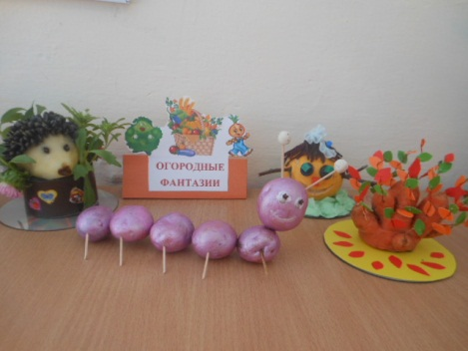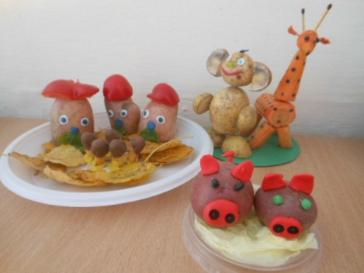
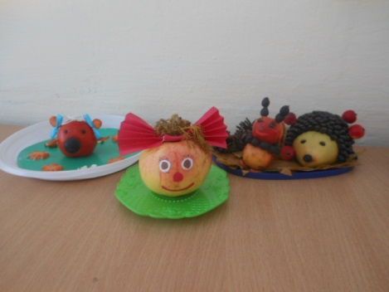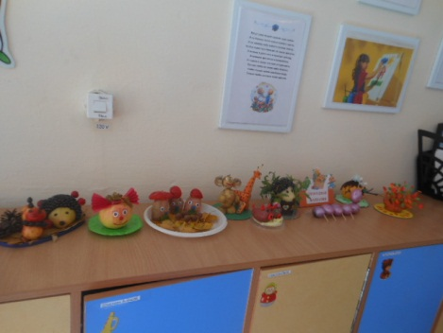
В копилку!
Загадки про овощи.
1."Расту в земле на грядке я
Красная, длинная, и сладкая " (Морковь)
2. Я летом в огороде, свежий, зеленый,
а зимою в бочке, хрустящий, соленый. (Огурец)
3. Неказиста, шишковата, а придет на стол она,
Скажут весело ребята, : ну рассыпчата, вкусна. (Картошка)
4. Сидит в земле сердитый дед,
В шубу желтую одет,
Кто меня раздевает,
Тот слезы проливает. (Лук)
5. Лоскутки на лоскутке.
зеленые заплатки,
Целый день на животе
Нежусь я на грядке. (Капуста)
6. Сама я сахарная,
Одежда на мне бархатная. (Свекла)
7. Расту на грядке я,
Любит меня ребятня,
Как солнышко я круглый.
Как солнышко, я красный. (Помидор)
Игровое занятие «Овощи на грядке»
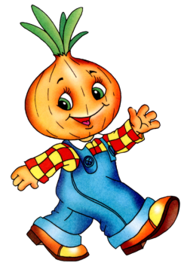
Задачи:
- расширять представление детей об урожае овощей;
- побуждать детей к выражению образов героев в движении, мимике, эмоциях;
- учить импровизации под музыку;
Материал и оборудование: шапочки овощей (морковь, капуста, свёкла, перец, лук) для подвижной игры, магнитофон.
Ход занятия:
Воспитатель спрашивает детей, что созревает осенью на полях и в садах. Знают ли дети, что такое овощи? Какие овощи они знают?
Из каких овощей готовят обед? Какие овощи они любят? Затем воспитатель предлагает поиграть в огород. Воспитатель надевает на детей шапочки овощей. Дети подходят к импровизированной грядке и рассаживаются на ней как овощи. Дети делают движения по ходу текста, подпевают повторяемые фразы.
Хороводная игра «Огород наш хорош»
В о с п и т а т е л ь .
Рано утром я встаю, выхожу на грядки.
(Воспитатель обходит огород.)
Постою, посмотрю, все ли тут в порядке.
Ты, морковка, выходи, на народ посмотри.
(Морковь идет по кругу.)
Песню звонкую споем, хоровод заведем.
В с е. Раз-два, каблучок, потанцуй со мной, дружок.
(Дети встают, ведут хоровод.)
Три-четыре, громче пой, потанцуй со мной.
(Морковь пляшет.)
В о с п и т а т е л ь .
Рано утром я встаю, выхожу на грядки.
(Воспитатель обходит огород.)
Постою, посмотрю, все ли тут в порядке.
(Дети сидят на грядке.)
Ты, капуста, давай, выходи смелее,
(Капуста со свёклой идут по кругу.)
И с собой приводи свёклу поскорее.
В с е . Раз-два, каблучок, потанцуй со мной, дружок.
(Дети ведут хоровод.)
Три-четыре, громче пой, потанцуй со мной.
(Капуста и свекла пляшут.)
В о с п и т а т е л ь .
Огород наш хорош, не найдешь такого,
(Воспитатель обходит огород.)
Много перца растет, лука молодого.
(Дети сидят на грядке.)
Ты, лучок, выходи, перец за тобою.
(Лук и перец идут по кругу.)
Руки ставь под бочок, вас в салате двое.
В с е . Раз-два, каблучок, потанцуй со мной, дружок.
(Дети встают и ведут хоровод.)
Три-четыре, громче пой, потанцуй со мной.
(Лук и перец пляшут.)
Воспитатель хвалит хороший урожай. Дети садятся на стульчики.
Воспитатель берет корзину с овощами и приглашает послушать овощную историю.
Примечание. Овощная история разыгрывается с детьми по типу импровизации, в которой дети упражняются в выражении эмоционально-двигательных состояний. Каждый эпизод может разыгрываться под специально подобранную музыку, соответствующую характеру персонажа.
Этюд-импровизация «Овощная история»
В о с п и т а т е л ь . Жили-были на огороде овощи. Они давно уже поспели и хотели, чтобы их кто-нибудь заметил. Больше всех старался кабачок. Он был такой большой, толстый, круглый, что еле перекатывался с боку на бок и тяжело пыхтел. (Дети надувают щеки, ставят руки в бок, выдувают с силой воздух и пыхтят: ух, ух.)
Еще немного - и наш кабачок запрыгает как мячик. (Дети делают то же, тяжело прыгая вокруг себя.)
Была на огороде красавица морковь. Ее длинный хвостик выглядывал из-под земли. Морковь умела красиво танцевать, помахивая хвостиком.(Дети убирают одну руку за спину, другой помахивают над головой, улыбаются, потихоньку двигаясь под музыку по показу воспитателя.)
Важный-важный огурец любил ходить, сложив зеленый хвостик за спиной. Огурец любил задирать высоко нос, так он важничал. (Дети ходят, сложив руки за спиной, подняв голову кверху, притопывая ногами.)
Самой доброй была картошка. Она всех приглашала не ссориться, а дружить. Картошка была очень веселой. (Дети легко прыгают, прихлопывают в ладоши и улыбаются.)
Овощи решили не ссориться и завели хоровод. (Дети встают в круг и танцуют в хороводе, поют песню о дружбе.)
Овощная песенка
Овощной пришел народ
Песню петь про огород,
Шире круг, шире круг,
Песню петь про огород.
Будем вместе веселиться,
Будем дружбою гордиться.
Шире круг, шире круг,
Будем дружбою гордиться.
Очень овощи важны,
Людям овощи нужны.
Шире круг, шире круг,
Людям овощи нужны.
В конце занятия воспитатель обобщает материал, говоря о том, какие овощи дети узнали, о пользе овощей, об умении дружить.

Дидактическая игра «Доскажи словечко»
В парнике стоит с утра
Невозможная жара!
И свисают, молодцы,
В пышных листьях… Огурцы!
Был зелёным – пожелтел,
Куртку красную надел.
Это что за светофор?
Спит в теплице… Помидор!
Кустик пышненький над грядкой,
Корень круглый, желтый, сладкий!
Держит грядка овощ крепко.
Что за овощ жёлтый?... Репка!
Для борща и для салата
Краснощёка и пузата.
Под дождём намокла
В огороде… Свёкла!
Рыжая царица
На грядке золотистая.
Царствовать привыкла
Лежебока… Тыква!
В огороде по порядку
Занимают сёстры грядку.
И в оранжевой обновке
Щеголяют все… Морковки!
У неё плоды-початки,
И вкусны они, и сладки
Накормила всех от пуза
Золотая… Кукуруза!
Под кустом копнёшь немножко,
Выглянет на свет… Картошка!

